**Informe de responsabilidades**

La subida de este documento firmado al repositorio es obligatoria para acceder a la sustentación y debe hacerse a más tardar el día anterior a la misma. Es obligatorio solo para entregas en pareja.

**NOTA: Dado que son muchas funciones solo se especificaron las clases y se puso el mayor responsable de cada una**

|  |  |  |  |
| --- | --- | --- | --- |
| **Nombre del componente desarrollado (clase , métodos o funciones)** | **Descripción breve de dicho componente** | **Porcentaje de complejidad respecto al desarrollo global** | **Desarrollador principal (nombre de sólo una persona)** |
| Clase Bloque | Se encarga de todo lo relacionado con los bloques y las colisiones con ellos en el videojuego | 5% | Maria Adelaida Angel |
| Clase Enemy | Genera un enemigo con sus Sprites característicos, le aplica movimiento y también ataque (Disparo) así como un limite en el que se podrá mover | 10% | Juan Sebastian Galeano |
| Clase Galleta | Se encarga del movimiento de caída de los alimentos ya sea saludables o galletas, donas | 10% | Juan Sebastian Galeano |
| Clase Jugador | Actualiza los Sprite del personaje, le agrega movimiento rectilíneo y un salto parabólico | 15% | Juan Sebastian Galeano |
| Clase MainWindow | Es la encargada de mostrar todos los elementos en la escena del nivel 1, también conecta las señales de generar galletas y el sonido del videojuego entre otros | 15% | Maria Adelaida Angel |
| Clase Nivel2 | Encargada de la puesta en escena de todos los elementos del nivel como lo son los bloques, trampolín, enemigo y péndulo simple (sierra) | 10% | Maria Adelaida Angel |
| Clase Pendulo simple | Es un obstáculo en el nivel 2 el cual simula las físicas de un péndulo simple, actualiza el Sprite etc | 10% | Maria Adelaida Angel |
| Clase Proyectil | Establece el movimiento de los disparos en el juego los cuales los utiliza nuestro personaje y el enemigo | 5% | Maria Adelaida Angel |
| Clase Saludables | Hereda de la clase galleta y se encarga de elegir entre generar una zanahoria o un brocoli y la posición en la pantalla de ellos. | 5% | Maria Adelaida Angel |
| Clase score | Actualiza el puntaje del jugador al coger un objeto de clase galleta o reinicia el puntaje si agarra un saludable | 5% | Juan Sebastian Galeano |
| Clase tiempo | Hereda de score para verificar el puntaje obtenido si es el requerido para pasar al nivel 2 o sino muestra el Game Over | 5% | Juan Sebastian Galeano |
| Clase trampolin | Es una clase que simula un trampolín y genera su movimiento | 5% | Juan Sebastian Galeano |

**Tabla resumen**

|  |  |  |
| --- | --- | --- |
| **Nombre del integrante**  **(Una fila por integrante del equipo)** | **Nombre de todos los componentes desarrollados** | **Porcentaje total desarrollado**  **(la suma de los ítems es 100)** |
| María Adelaida Ángel | Clase Bloque, Main Window, Clase Jugador, Clase Nivel 2, Clase Péndulo simple, Clase Proyectil, Clase Saludables. | 50% |
| Juan Sebastián Galeano | Clase Enemy, Clase Galleta, Clase Jugador, MainWindow, Clase score, Clase tiempo, Clase trampolin. | 50% |
|  | Total | 100% |

Maria Adelaida Angel Montoya: 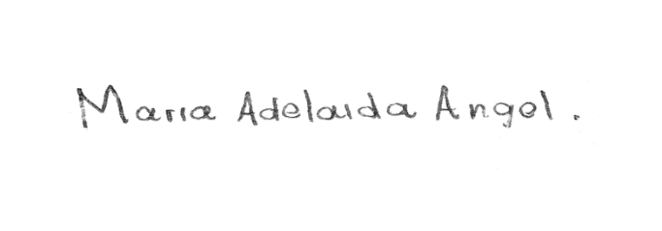

**Nota:** La repartición de responsabilidades especificada en este formato no exime a ninguno de los miembros del equipo de la responsabilidad de conocer y explicar el análisis y diseño de las estrategias que fundamentan toda la solución entregada.